KREATIVNA IDEJA: RIBJE ŠČIPALKE

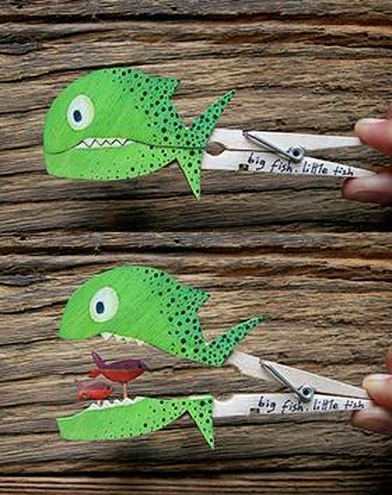

Za izdelavo te kreativne ideje potrebujemo:
- Ščipalke – najbolje, če so lesene, če jih nimate lahko tudi plastične
- trši papir
- škarje
- barve – tempere, vodenke, barvice ali flumastre
- lepilo – najlepše prime lepilo iz lepilne pištole, bo pa tudi kakšno drugo močno lepilo zadostovalo
- lesene palčke – lahko uporabimo kar zobotrebce
Potek izdelave tega strašnega morskega psa:
- najprej na trši papir narišemo želeno živalco – ribo, morskega psa, kita… lahko si pomagate s knjigico Kako enostavno narisati 63 živali, lahko pa poiščete tudi na spletni strani in natisnete
- živalco pobarvamo in izrežemo
- pri ustih živalco prerežemo na pol
- zgornjo polovico nalepimo na zgornji del ščipalke
- spodnjo polovico nalepimo na spodnji del ščipalke (kot vidimo na sliki spodaj)
- zdaj pa poskrbimo še za presenečenje. Ko se usta odprejo – s pomočjo ščipalke, se bodo v ustih pojavile manjše ribice
- na karton narišemo še dve manjši ribici, ju pobarvamo in izrežemo
- vsako ribico nalepimo na leseno palčko (lahko uporabimo kar zobotrebce, ki jih s škarjami skrajšamo)
- nato palčki nalepimo na zadnji strani na ščipalko
- in naša požrešna ribica je pripravljena

